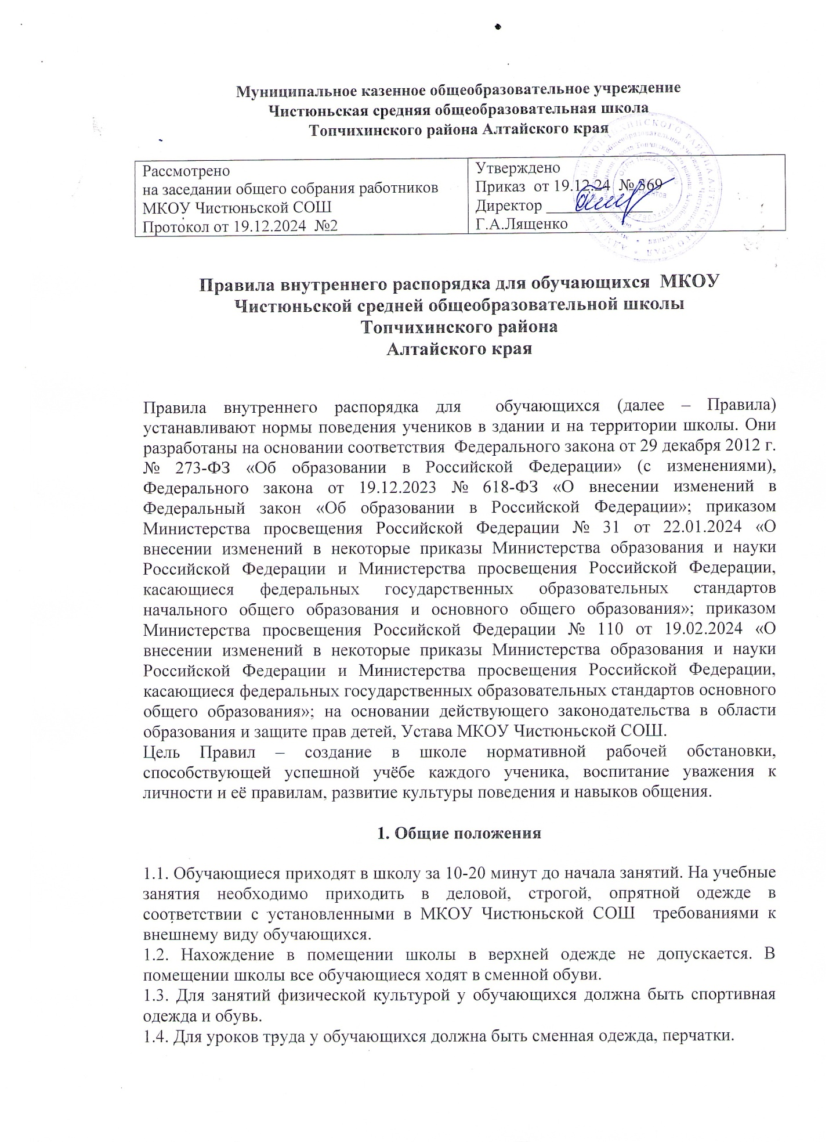1.5. Обучающийся должен относиться с уважением к старшим и младшим по возрасту, уступать им дорогу.

1.6. Обучающимся категорически запрещается:

1.6.1. Приносить, передавать или использовать оружие, колющие и режущие предметы, взрывчатые вещества, газовые баллончики, токсические и наркотические вещества, спиртные напитки.

1.6.2. Использовать любые средства и вещества, которые могут привести к взрывам и пожарам.

1.6.3. Применять физическую силу для выяснения отношений, запугивания вымогательства.

1.6.4. Производить любые действия, влекущие за собой опасные последствия для окружающих.

1.7. Запрещается курение во всех помещениях школы и на территории школьного двора, пришкольной территории.

1.8. Обучающиеся берегут имущество школы, а также всех лиц, находящихся в здании и на территории школы.

1.9. Обучающиеся школы в любом месте ведут себя достойно, чтобы не уронить авторитет родителей и школы.

1.10. Нарушение данных правил и Устава школы влечет за собой взыскание в соответствии с действующим законодательством Российской Федерации и Уставом, локальными нормативными актами школы.

1.11. Данные правила доводятся до сведения обучающихся на классных часах ежегодно и вывешиваются на видном месте в школе.

1.12. Данные правила обязательны для соблюдения всеми учениками школы.

**2. Правила поведения в раздевалках (гардеробах)**

2.1. Обучающиеся снимают верхнюю одежду и уличную обувь в гардеробе, в месте, предназначенном для учащихся этого класса.

2.2. Уличная обувь хранится в гардеробе в специальном мешке, на котором написана фамилия ученика и его класс.

2.3. В карманах верхней одежды нельзя оставлять деньги, ключи, мобильные телефоны и другие ценные предметы.

2.4. В гардеробе нельзя бегать, толкаться, прыгать, шалить, так как это место является зоной повышенной опасности.

2.5. После окончания уроков все ученики класса организованно спускаются в гардероб с учителем, который вёл последний урок.

2.6. Обучающиеся забирают вещи из гардероба и одеваются в рекреации, чтобы не создавать тесноту в раздевалке.

2.7. Учитель присутствует при одевании Обучающихся и провожает их к выходу из школы в организованном порядке.

2.8. В спортивных раздевалках обучающиеся находятся только до и после урока физической культуры по разрешению учителя и под его контролем.

2.9. Нахождение в спортивных раздевалках во время урока запрещено.

**3. Правила поведения на уроках**

3.1. Войдя в помещение класса, обучающиеся готовят рабочее место к началу урока: достают учебник, тетрадь, письменные принадлежности.

3.2. Ученик обязан предъявлять дневник по требованию учителя, иметь все необходимое для работы на уроках, записывать задания на дом, ежедневно выполнять домашние задания.

3.3. В исключительных случаях ученик может прийти неготовым к уроку, о чем должен заранее предупредить учителя. На следующем уроке учащийся должен отчитаться перед учителем о выполненном задании.

3.4. Нельзя опаздывать на уроки, пропускать их без уважительной причины.

3.5. Пропуск уроков не является причиной невыполнения домашних заданий.

3.6. Во время урока учащемуся нельзя выходить из класса, менять место за партой, выкрикивать, шуметь, мешать вести урок.

3.7. Во время урока учащийся должен внимательно слушать объяснение учителя и ответы своих товарищей. Нельзя отвлекаться самому и отвлекать товарищей.

3.8. После объяснения нового материала учителем обучающийся может задать вопрос, если он чего-то не понял во время объяснения.

3.9. Желание ученика задать вопрос учителю, попросить учителя о чем-либо определяется поднятием руки.

3.10. Во время уроков, практических и лабораторных работ по предметам учебного плана, занятий кружков и секций каждый учащийся обязан соблюдать технику безопасности.

3.11. Во время проведения контрольных и самостоятельных работ каждый учащийся обязан выполнять их самостоятельно. Помощь других учащихся не допускается. Разрешается пользоваться только теми материалами, которые указал учитель.

3.12. В случае прихода или ухода из класса взрослого человека обучающиеся приветствуют его вставанием.

3.13. Обучающимся запрещено во время уроков и внеклассных мероприятий пользоваться средствами мобильной связи (сотовые и спутниковые телефоны, смартфоны, планшеты и т.п.).

3.14. В случае пропуска занятий ученик обязан представить классному руководителю медицинскую справку о причинах пропуска и о том, что он может посещать школу.

3.15. В течение учебного дня учащийся имеет право уйти из школы по медицинской справке, записке классного руководителя или администрации.

**4. Правила поведения на перемене**

4.1. Время перерыва между уроками дано обучающимся для отдыха, общения с друзьями, возможности перейти в другой кабинет в соответствии с расписанием уроков.

4.2. Во время перемен обучающиеся не должны находиться в учебных кабинетах, спортивных залах, актовом зале без учителя.

4.3. Во время перемен запрещается бегать по коридорам и лестницам, толкать других учащихся, бросать друг в друга различные предметы, кричать, шуметь, употреблять непристойные выражения.

4.4. Запрещается собираться с другими учащимися в туалете для общения и бесед, курить, портить помещение и санитарное оборудование.

4.5. Запрещается во время перемен открывать окна и сидеть на подоконниках. Для проветривания классов и коридоров используются фрамуги.

4.6. Ответственными за поддержание порядка на этаже являются ученики дежурного класса и дежурный учитель. Все остальные учащиеся обязаны выполнять их распоряжения.

**5. Правила поведения в столовой**

5.1. Обучающиеся находятся в обеденном зале столовой только на переменах и в отведенное графиком питания время.

5.2. При входе в столовую следует снять рюкзак и оставить его в рекреации.

5.3. Перед едой и после необходимо помыть руки с мылом.

5.2. Пища принимается за столами. Есть стоя и выносить пищу из столовой нельзя.

5.3. Во время приема пищи можно негромко разговаривать. Следует соблюдать хорошие манеры, не мешать соседям по столу. Следует благодарить сотрудников столовой при получении еды и по окончании ее приема.

5.4. Запрещается появление в столовой людей в верхней одежде.

**6. Правила поведения в общественных местах**

6.1. Во время посещений театров, музеев, экскурсий учащиеся ведут себя с достоинством, скромно и воспитанно. Не создают ситуаций, угрожающих жизни и здоровью окружающих и их самих.

6.2. В общественном транспорте обучающиеся тихо разговаривают с товарищами, не мешают другим пассажирам. Уступают место людям старшего возраста, инвалидам, дошкольникам. Юноши уступают место женщинам.

6.3. Запрещается разговаривать во время театральных спектаклей и объяснений экскурсовода, шуршать, мешать окружающим.

6.4. Указания сопровождающего учителя обязательны к исполнению.

6.5. Обучающийся имеет право самостоятельно возвращаться домой после мероприятия только с разрешения учителя.

**7. Обязанности и ответственность обучающихся**

7.1. Обучающиеся обязаны:

1) добросовестно осваивать образовательную программу, выполнять индивидуальный учебный план, в том числе посещать предусмотренные учебным планом или индивидуальным учебным планом учебные занятия, осуществлять самостоятельную подготовку к занятиям, выполнять задания, данные педагогическими работниками в рамках образовательной программы;

2) выполнять требования устава организации, осуществляющей образовательную деятельность, правил внутреннего распорядка, в том числе требования к дисциплине на учебных занятиях и правилам поведения в такой организации, иных локальных нормативных актов по вопросам организации и осуществления образовательной деятельности; (в ред. Федерального закона [от 19.12.2023 N 618-ФЗ](https://normativ.kontur.ru/document?moduleid=1&documentid=462042#l6))

3) заботиться о сохранении и об укреплении своего здоровья, стремиться к нравственному, духовному и физическому развитию и самосовершенствованию;

4) уважать честь и достоинство других обучающихся и работников организации, осуществляющей образовательную деятельность, не создавать препятствий для получения образования другими обучающимися;

4.1) не использовать средства подвижной радиотелефонной связи во время проведения учебных занятий при освоении образовательных программ начального общего, основного общего и среднего общего образования, за исключением случаев возникновения угрозы жизни или здоровью обучающихся, работников организации, осуществляющей образовательную деятельность, иных экстренных случаев; (в ред. Федерального закона [от 19.12.2023 N 618-ФЗ](https://normativ.kontur.ru/document?moduleid=1&documentid=462042#l6))

5) бережно относиться к имуществу организации, осуществляющей образовательную деятельность, поддерживать в ней чистоту и порядок; (в ред. Федерального закона [от 04.08.2023 N 479-ФЗ](https://normativ.kontur.ru/document?moduleid=1&documentid=453386#l32))

6) с учетом возрастных и психофизических особенностей участвовать в общественно полезном труде, предусмотренном образовательной программой и направленном на формирование у обучающихся трудолюбия и базовых трудовых навыков, чувства причастности и уважения к результатам труда. (в ред. Федерального закона [от 04.08.2023 N 479-ФЗ](https://normativ.kontur.ru/document?moduleid=1&documentid=453386#l32))

7.2. Иные обязанности обучающихся, не предусмотренные частью 1 настоящих правил, устанавливаются Федеральным законом, иными федеральными законами, договором об образовании (при его наличии).

7.3. Дисциплина в организации, осуществляющей образовательную деятельность, поддерживается на основе уважения человеческого достоинства обучающихся, педагогических работников. Применение физического и (или) психического насилия по отношению к обучающимся, педагогическим работникам и иным работникам такой организации не допускается. (в ред. Федерального закона [от 19.12.2023 N 618-ФЗ](https://normativ.kontur.ru/document?moduleid=1&documentid=462042#l6))

7.4. Контроль за соблюдением правил внутреннего распорядка, включая соблюдение дисциплины на учебных занятиях и правил поведения в организации, осуществляется педагогическими, руководящими работниками такой организации, а также иными лицами, на которых возложены соответствующие обязанности. (в ред. Федерального закона [от 19.12.2023 N 618-ФЗ](https://normativ.kontur.ru/document?moduleid=1&documentid=462042#l6))

7.5. За неисполнение или нарушение устава организации, осуществляющей образовательную деятельность, правил внутреннего распорядка, в том числе требований к дисциплине на учебных занятиях и правилам поведения в такой организации, иных локальных нормативных актов по вопросам организации и осуществления образовательной деятельности к обучающимся могут быть применены меры дисциплинарного взыскания - замечание, выговор, отчисление из организации, осуществляющей образовательную деятельность. (в ред. Федерального закона [от 19.12.2023 N 618-ФЗ](https://normativ.kontur.ru/document?moduleid=1&documentid=462042#l6))

7.6. Меры дисциплинарного взыскания не применяются к обучающимся по образовательным программам дошкольного, начального общего образования, а также к обучающимся с ограниченными возможностями здоровья (с задержкой психического развития и различными формами умственной отсталости).

7.7. Не допускается применение мер дисциплинарного взыскания к обучающимся во время их болезни, каникул, академического отпуска, отпуска по беременности и родам или отпуска по уходу за ребенком.

7.8. При выборе меры дисциплинарного взыскания организация, осуществляющая образовательную деятельность, должна учитывать тяжесть дисциплинарного проступка, причины и обстоятельства, при которых он совершен, предыдущее поведение обучающегося, его психофизическое и эмоциональное состояние, а также мнение советов обучающихся, советов родителей.

7.9. По решению организации, осуществляющей образовательную деятельность, за неоднократное совершение дисциплинарных проступков, предусмотренных частью 4 настоящих правил, допускается применение отчисления несовершеннолетнего обучающегося, достигшего возраста пятнадцати лет, из организации, осуществляющей образовательную деятельность, как меры дисциплинарного взыскания. Отчисление несовершеннолетнего обучающегося применяется, если иные меры дисциплинарного взыскания и меры педагогического воздействия не дали результата и дальнейшее его пребывание в организации, осуществляющей образовательную деятельность, оказывает отрицательное влияние на других обучающихся, нарушает их права и права работников организации, осуществляющей образовательную деятельность, а также нормальное функционирование организации, осуществляющей образовательную деятельность.

7.10. Решение об отчислении несовершеннолетнего обучающегося, достигшего возраста пятнадцати лет и не получившего основного общего образования, как мера дисциплинарного взыскания принимается с учетом мнения его родителей (законных представителей) и с согласия комиссии по делам несовершеннолетних и защите их прав. Решение об отчислении детей-сирот и детей, оставшихся без попечения родителей, принимается с согласия комиссии по делам несовершеннолетних и защите их прав и органа опеки и попечительства.

7.11. Организация, осуществляющая образовательную деятельность, незамедлительно обязана проинформировать об отчислении несовершеннолетнего обучающегося в качестве меры дисциплинарного взыскания орган местного самоуправления, осуществляющий управление в сфере образования. Орган местного самоуправления, осуществляющий управление в сфере образования, и родители (законные представители) несовершеннолетнего обучающегося, отчисленного из организации, осуществляющей образовательную деятельность, не позднее чем в месячный срок принимают меры, обеспечивающие получение несовершеннолетним обучающимся общего образования.

7.12. Обучающийся, родители (законные представители) несовершеннолетнего обучающегося вправе обжаловать в комиссию по урегулированию споров между участниками образовательных отношений меры дисциплинарного взыскания и их применение к обучающемуся.

7.13. Порядок применения к обучающимся по образовательным программам основного общего образования, образовательным программам среднего общего образования, мер дисциплинарного взыскания и снятия их с указанных обучающихся устанавливается федеральным органом исполнительной власти, осуществляющим функции по выработке и реализации государственной политики и нормативно-правовому регулированию в сфере общего образования. (в ред. Федерального закона [от 26.07.2019 N 232-ФЗ](https://normativ.kontur.ru/document?moduleid=1&documentid=340522#l38))

**8. Права обучающихся**

8.1. В целях защиты своих прав обучающиеся, родители (законные представители) несовершеннолетних обучающихся самостоятельно или через своих представителей вправе:

1) направлять в органы управления организацией, осуществляющей образовательную деятельность, обращения о применении к работникам указанных организаций, нарушающим и (или) ущемляющим права обучающихся, родителей (законных представителей) несовершеннолетних обучающихся, дисциплинарных взысканий. Такие обращения подлежат обязательному рассмотрению указанными органами с привлечением обучающихся, родителей (законных представителей) несовершеннолетних обучающихся;

2) обращаться в комиссию по урегулированию споров между участниками образовательных отношений, в том числе по вопросам о наличии или об отсутствии конфликта интересов педагогического работника;

3) использовать не запрещенные законодательством Российской Федерации иные способы защиты прав и законных интересов.

8.2. Комиссия по урегулированию споров между участниками образовательных отношений создается в целях урегулирования разногласий между участниками образовательных отношений по вопросам реализации права на образование, в том числе в случаях возникновения конфликта интересов педагогического работника, применения локальных нормативных актов, обжалования решений о применении к обучающимся дисциплинарного взыскания.

8.3. Комиссия по урегулированию споров между участниками образовательных отношений создается в организации, осуществляющей образовательную деятельность, из равного числа представителей совершеннолетних обучающихся, родителей (законных представителей) несовершеннолетних обучающихся, работников организации, осуществляющей образовательную деятельность.

8.4. Решение комиссии по урегулированию споров между участниками образовательных отношений является обязательным для всех участников образовательных отношений в организации, осуществляющей образовательную деятельность, и подлежит исполнению в сроки, предусмотренные указанным решением.

8.5. Решение комиссии по урегулированию споров между участниками образовательных отношений может быть обжаловано в установленном законодательством Российской Федерации порядке.

8.6. Порядок создания, организации работы, принятия решений комиссией по урегулированию споров между участниками образовательных отношений и их исполнения устанавливается локальным нормативным актом, который принимается с учетом мнения советов обучающихся, советов родителей, а также представительных органов работников этой организации и (или) обучающихся в ней (при их наличии).